今日动态
5月26日 星期一
一、来园情况
今天我们小七班来了19人，3位幼儿请假。孩子们开心地走进教室，主动和老师挥挥手，并且将肩膀上挎着的水杯绕过头顶取了下来，随后将水杯绳子环绕水杯周围，最后将水杯放在水杯架上。

二、区域情况
大多数幼儿能自主喝完牛奶，进入区域开始游戏哦！
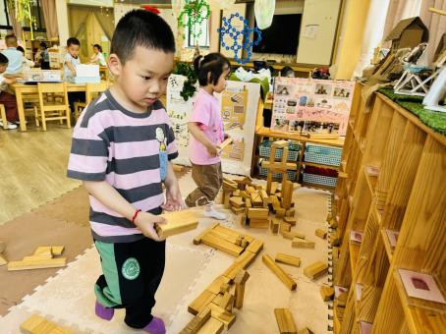 | 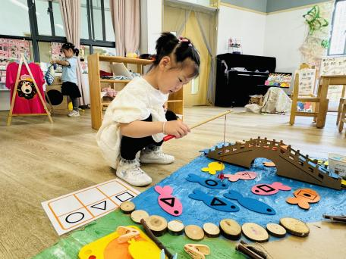 | 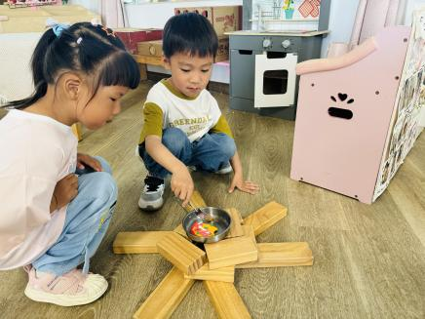
哟呦和陈逸州区域游戏的时候，选择了地面建构的木质积木。陈逸州提议想要建构划龙舟。 | 王蕙慈选择益智区的地面钓鱼。按照任务卡上面的内容，钓取对应的小鱼。 | 郭语桐和徐晟昊选择了娃娃家。两人介绍到：“我们在用平底锅煎披萨。”
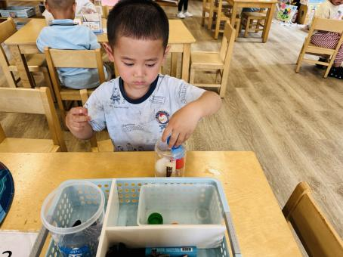 | 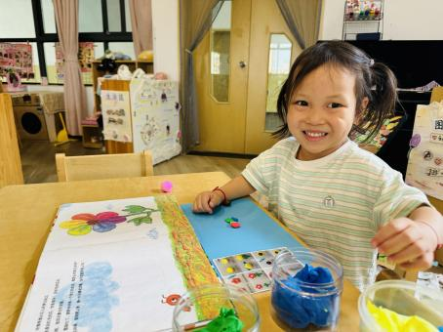 | 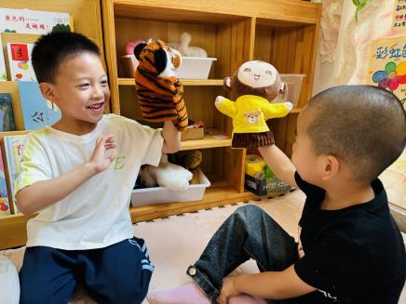
陆泽安选择科探区的沉浮游戏。拿取泡沫球放进装了半桶水的桶里，观察泡沫球的沉浮情况。 | 陈书瑶选择了图书区的《彩虹色的花》绘本。开心的说到：“我在用各种颜色粘土制作彩虹色的花。” | 韩杨和彭逸宸区域游戏选择了图书区的创编故事，手里拿着动物手偶说到：“我是小猴子，你是谁啊？”

- 集体活动——综合：夏天到了
随着气温逐渐升高，夏天已悄然而至。人们纷纷换上了短袖、短裙、凉鞋，一些消暑降温的食品也应运而生。在炎热的夏天，许多昆虫也出来活动了，青蛙呱呱叫，蚊蝇也到处打转……本次活动主要是引导幼儿了解夏天，知道夏天的主要特征，从而产生对夏天的喜爱之情。

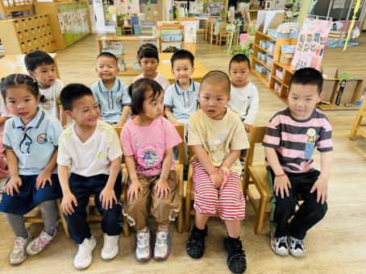 | 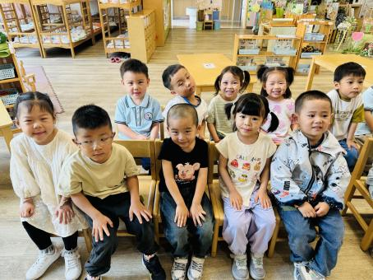 | 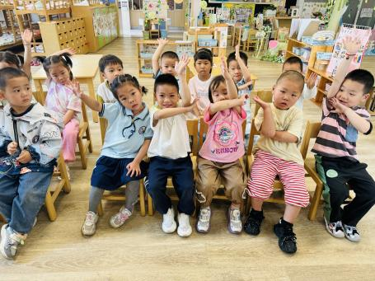
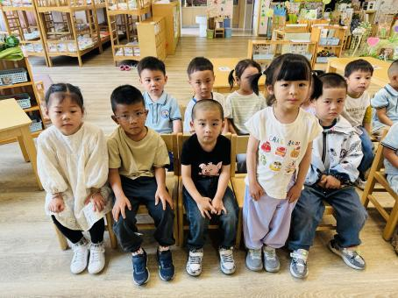 | 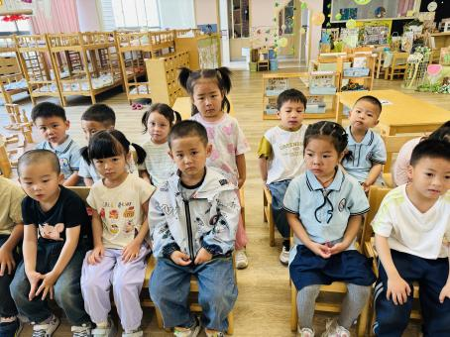 | 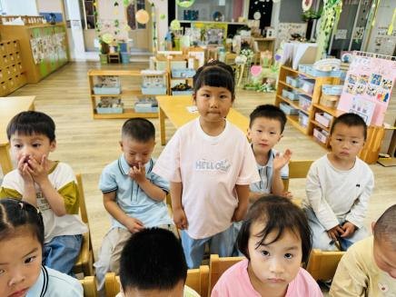

四、温馨提示
各位家长：
夏季的预防很重要,家长朋友们可千万不容忽视哦!
- 最近温度很高，建议短袖外面加一件薄款小外套即可。
- 注意卫生。要经常检查孩子的手脚的指甲，及时的修剪，以免滋生细菌。
3、合理膳食。日常膳食中,除吃适量鱼、肉、蛋外,应多吃些乳、豆制品、蔬菜和水果。
4、充足睡眠。保证孩子充足睡眠,既有利于孩子生长发育,又可增强免疫力。
5、周末加强室外活动。让孩子到室外活动,能得到日光照射,吸进新鲜空气增强孩子造血及免疫功能。

